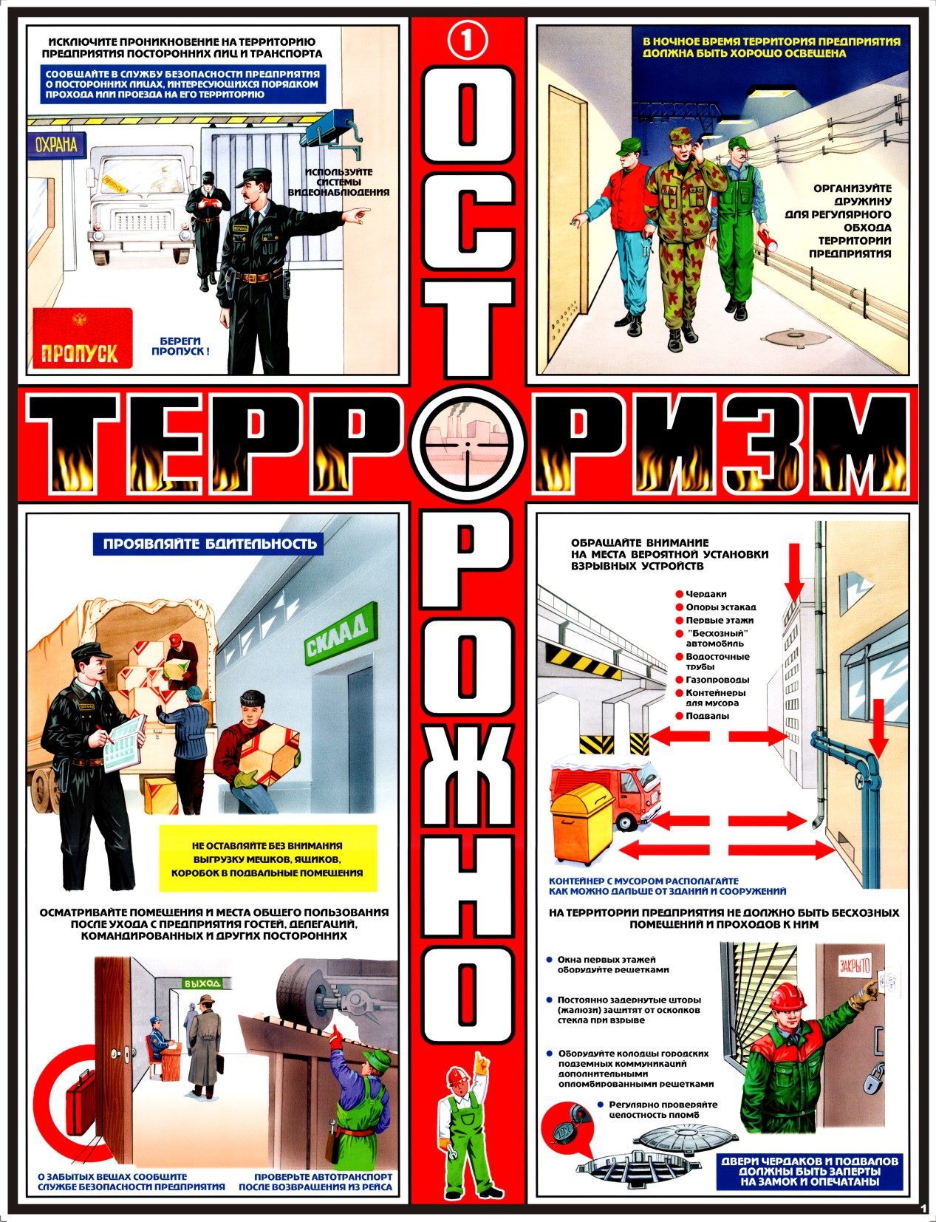

ПАМЯТКА
гражданам об их действиях при установлении уровней террористической опасности
В целях своевременного информирования населения возникновении угрозы террористического акта могут устанавливаться уровни террористической опасности.
Уровень террористической опасности устанавливается решением председателя антитеррористической комиссии субъекте Российской Федерации, которое подлежит незамедлительному обнародованию в средства массовой информации.
Повышенный «СИНИЙ» уровень
устанавливается при наличии требующей подтверждения информации о реальной возможности совершения террористического акта
При установлении «синего» уровня террористической опасности, рекомендуется:
При нахождении на улице, в местах массового пребывания людей, общественном транспорте обращать внимание на:
внешний вид окружающих (одежда не соответствует времени года либо создается впечатление, что под ней находится какой-то посторонний предмет);
странности в поведении окружающих (проявление нервозности, напряженного состояния, постоянное оглядывание по сторонам, неразборчивое бормотание, попытки избежать встречи с сотрудниками правоохранительных органов);
брошенные автомобили, подозрительные предметы (мешки, сумки, рюкзаки, чемоданы, пакеты, из которых могут быть видны электрические провода, электрические приборы и т. п.)
Обо всех подозрительных ситуациях незамедлительно сообщать сотрудникам правоохранительных органов.
Оказывать содействие правоохранительным органам.
Относиться с пониманием и терпением к повышенному вниманию правоохранительных органов.
Не принимать от незнакомых людей свертки, коробки, сумки, рюкзаки, чемоданы и другие сомнительные предметы даже на временное хранение, а также для транспортировки. При обнаружении подозрительных предметов не приближаться к ним, не трогать, не вскрывать и не передвигать.
Разъяснить в семье пожилым людям и детям, что любой предмет, найденный на улице или в подъезде, может представлять опасность для их жизни.
Быть в курсе происходящих событий (следить за новостями по телевидению, радио, сети «Интернет»)
Высокий «ЖЕЛТЫЙ» уровень
устанавливается при наличии подтвержденной информации о реальной возможности совершения террористического акта
Наряду с действиями, осуществляемыми при установлении «синего» уровня террористической опасности, рекомендуется:
Воздерживаться, по возможности, от посещения мест массового пребывания людей.
При нахождении на улице (в общественном транспорте) иметь при себе документы, удостоверяющие личность. Предоставлять их для проверки по первому требованию сотрудников правоохранительных органов.
При нахождении в общественных зданиях (торговых центрах, вокзалах, аэропортах и т.п.) обращать внимание на расположение запасных выходов и указателей путей эвакуации при пожаре.
Обращать внимание на появление незнакомых людей и автомобилей на прилегающей к жилым домам территории.
Воздержаться от передвижения с крупногабаритными сумкам, рюкзаками, чемоданами.
Обсудить в семье план действий в случае возникновения чрезвычайной ситуации:
определить место, где вы сможете встретиться с членами вашей семьи в экстренной ситуации;
удостовериться, что у всех членов семьи есть номера телефонов других членов семьи, родственников экстренных служб.
Критический «КРАСНЫЙ» уровень
устанавливается при наличии информации о совершенном террористическом акте либо о совершении действий, создающих непосредственную угрозу террористического акта
Наряду с действиями, осуществляемыми при установлении «синего» и «желтого» уровней террористической опасности, рекомендуется:
Организовать дежурство жильцов вашего дома, которые будут регулярно обходить здание, подъезды, обращая особое внимание на появление незнакомых лиц и автомобилей, разгрузку ящиков и мешков.
Отказаться от посещения мест массового пребывания людей, отложить поезди по территории, на которой установлен уровень террористической опасности, ограничить время пребывания детей на улице.
Подготовиться к возможной эвакуации:
подготовить набор предметов первой необходимости, деньги и документы;
подготовить запас медицинских средств, необходимых для оказания первой медицинской помощи;
заготовить трехдневный запас воды, и предметов питания для членов семьи.
Оказавшись вблизи или в месте проведения террористического акта, следует, как можно скорее, покинуть его без паники, избегать проявлений любопытства, при выходе из эпицентра постараться помочь пострадавшим покинуть опасную зону, не подбирать предметы и вещи, не проводить видео и фотосъемку.
Держать постоянно включенными телевизор, радиоприёмник или радиоточку.
Не допускать распространения непроверенной информации о совершении действий, создающих непосредственную угрозу террористического акта.

Внимание!!!
В качестве маскировки для взрывных устройств террористами могут использоваться обычные бытовые предметы: коробки, сумки, портфели, сигаретные пачки, мобильные телефоны, игрушки.
Объясните это вашим детям, родным и знакомым.
Не будьте равнодушными, ваши своевременные действия могут помочь предотвратить террористический акт, сохранить жизни окружающих.

